Quelles inégalités sont compatibles
avec les différentes conceptions de la justice sociale ?
Sujets et grilles d’évaluation associées

EC2

LISTE DES SUJETS PROPOSES :

Sujet 1 (page 2) : Q1/ graphique sur l’évolution du rapport interdécile et de l’indice de Gini
Q2/ présenter les outils de mesure des inégalités

Sujet 2 (page 4) : Q1/ tableau statistique sur les effets de la redistribution
Q2/ lien fiscalité et protection sociale – réduction des inégalités

Sujet 1 :

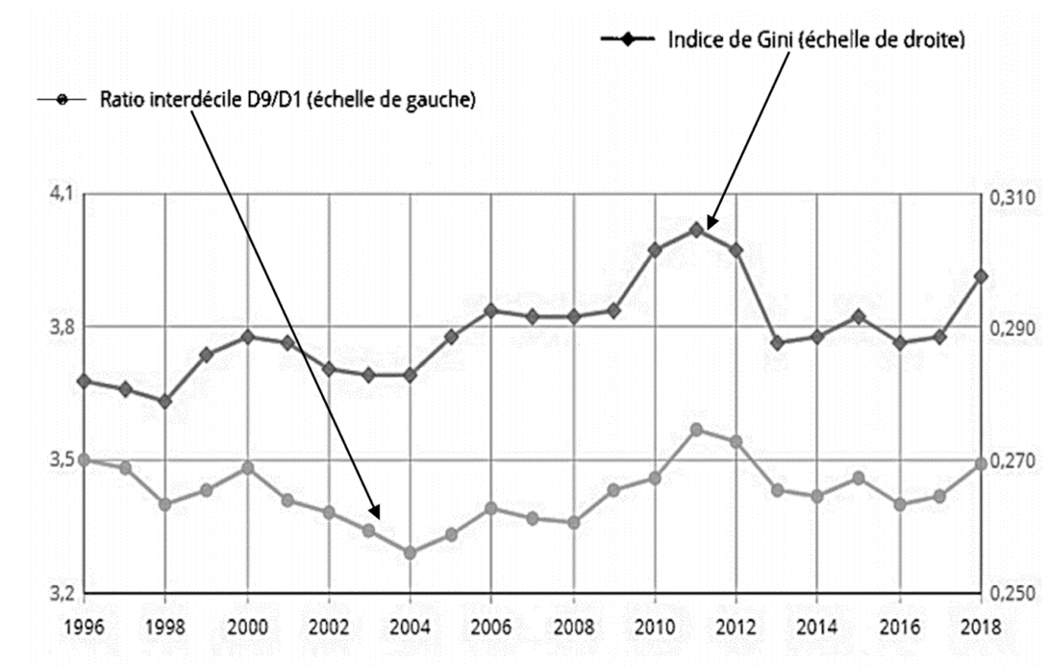

Champ : France métropolitaine, personnes vivant dans un ménage dont le revenu déclaré est positif ou nul et dont la personne de référence n'est pas étudiante.
Source : d'après Fabien DELMAS et Jorick GUILLANEUF, « En 2018, les inégalités de niveau de vie augmentent », INSEE Première, n°1813, 9 septembre 2020.

Questions :

- À l'aide des données du document, vous caractériserez l'évolution du ratio interdécile entre 2014 et 2018. (2 points)
- À l'aide des données du document et de vos connaissances, vous présenterez les principaux outils de mesure (statique et dynamique) des inégalités. (4 points)

Attentes de la 2ème partie : Étude d’un document (6 points) | Degré de maîtrise des attentes |  |  |  | Barème indicatif
Attentes de la 2ème partie : Étude d’un document (6 points) | + | ++ | +++ | ++++ | Barème indicatif
QUESTION 1 : À l'aide des données du document, vous caractériserez l'évolution du ratio interdécile entre 2014 et 2018. (2 points)  - En France, entre 2014 et 2018, le ratio interdécile a augmenté passant de 3,4 à 3,5 (c’est-à-dire que les 10% des ménages les plus aisés ont un revenu 3,5 fois (ou 3,4 fois) plus élevé que les 10% des ménages les plus défavorisés).  - A valoriser : l’élève qui précise l’irrégularité de l’évolution de cet indicateur sur la période.  L’élève a fourni une réponse :  - claire (= orthographe, syntaxe, lisibilité),  - cohérente (= qui fait sens),  - qui répond uniquement à la consigne de la question (l’élève qui va au-delà de la consigne n’aura pas la totalité du demi-point). |  |  |  |  | / 1.5 pts  / 0.5 pt
QUESTION 2 : À l'aide des données du document et de vos connaissances, vous présenterez trois outils de mesure des inégalités. (4 points)  Présenter trois outils de mesure des inégalités parmi les suivants : rapport inter-quantiles, courbe de Lorenz, coefficient de Gini, top 1% et corrélation de revenus parents-enfants. (3x1 point)  - Rapport inter-quantiles : ratio interdécile.  - Courbe de Lorenz : mesure la concentration du revenu et du patrimoine (et donc le niveau d’inégalités).  - Coefficient de Gini : indice de Gini (lecture d’une donnée et interprétation).  - Top 1% : correspond au niveau de revenu des 1% de la population la plus riche.  - Corrélation de revenus parents-enfants : outil dynamique permettant de mesurer le degré de transmission des inégalités économiques d’une génération à la suivante.  - Lecture et interprétation d’au moins une donnée chiffrée du document. (0,5 point)  L’élève a fourni une réponse :  - claire (= orthographe, syntaxe, lisibilité),  - cohérente (= qui fait sens),  - qui répond uniquement à la consigne de la question (l’élève qui va au-delà de la consigne n’aura pas la totalité du demi-point). |  |  |  |  | / 3.5 pts  / 0.5 pt

Sujet 2 :

Montants annuels moyens des niveaux de vie¹, des prélèvements et des prestations par unité de consommation en 2019, en France (en euros) :

 | Inférieur à D1 | Supérieur à D9
Niveau de vie moyen avant redistribution (A) | 3 260 | 79 660
Prélèvements | - 200 | - 20 410
Dont :  - financement de la protection sociale (cotisations et contributions sociales) | - 190 | - 7 730
- impôts directs (impôt sur le revenu, taxe d’habitation et impôt sur la fortune immobilière) | - 10 | - 12 680
Prestations | 7 140 | 190
Dont :  - prestations familiales | 1 900 | 110
- aides au logement | 1 890 | 10
- prime d’activité et minima sociaux | 3 350 | 70
Niveau de vie moyen après redistribution (B) | 10 200 | 59 440
Taux de redistribution (B-A)/A (en %) | 212,9 | - 25,4

Champ : France métropolitaine, personnes vivant dans un ménage dont le revenu est positif ou nul et dont la personne de référence n’est pas étudiante.
Source : D’après INSEE, 2019.

1 : Le niveau de vie correspond au revenu disponible par unité de consommation, c’est-à-dire en tenant compte de la taille et de la composition des ménages.

Lecture : en 2019, les 10 % de personnes les plus modestes ont été prélevées en moyenne de 200 euros par unité de consommation, leur niveau de vie annuel moyen avant redistribution par unité de consommation s’élève à 3 260 euros.

Questions :

- À l’aide des données du document, montrez que la redistribution améliore la situation économique des plus pauvres. (2 points)

- À l’aide des données du document et de vos connaissances, montrez comment la fiscalité et la protection sociale réduisent les inégalités de niveau de vie. (4 points)

Attentes de la 2ème partie : Étude d’un document (6 points) | Degré de maîtrise des attentes |  |  |  | Barème indicatif
Attentes de la 2ème partie : Étude d’un document (6 points) | + | ++ | +++ | ++++ | Barème indicatif
QUESTION 1 : À l’aide des données du document, montrez que la redistribution améliore la situation économique des plus pauvres. (2 points)  - Définir la notion de redistribution. (0,5 point)  - Montrer que le niveau de vie moyen par unité de consommation avant redistribution des 10% les plus pauvres / modestes est passé de 3 260 euros à 10 200 euros après redistribution. (0,5 point)  - Après redistribution, le niveau de vie moyen de D1 a augmenté de 212,9% (ou a été multiplié par 3,129), ce qui montre une amélioration de la situation économique (niveau de vie) des plus pauvres. (0,5 point)  L’élève a fourni une réponse :  - claire (= orthographe, syntaxe, lisibilité),  - cohérente (= qui fait sens),  - qui répond uniquement à la consigne de la question (l’élève qui va au-delà de la consigne n’aura pas la totalité du demi-point). |  |  |  |  | / 1.5 pts  / 0.5 pt
QUESTION 2 : À l’aide des données du document et de vos connaissances, montrez comment la fiscalité et la protection sociale réduisent les inégalités de niveau de vie. (4 points)  - Montrer que la fiscalité (les prélèvements) est fonction du niveau de vie (D9 a un prélèvement supérieur à D1, notamment à travers les impôts directs : illustration par les données du document). (1+0,5 point)  - Montrer que la protection sociale (les prestations) est fonction du niveau de vie (D1 perçoit des prestations supérieures à D9, notamment par le biais des minima sociaux : illustration par les données du document). (1+0,5 point)  - Montrer que la fiscalité et la protection sociale permettent de réduire les inégalités de niveau de vie (écart de niveau de vie avant et après redistribution OU taux de redistribution). (0,5 point)  L’élève a fourni une réponse :  - claire (= orthographe, syntaxe, lisibilité),  - cohérente (= qui fait sens),  - qui répond uniquement à la consigne de la question (l’élève qui va au-delà de la consigne n’aura pas la totalité du demi-point). |  |  |  |  | /3.5 pts  / 0.5 pt

